Le Moyen-Âge
Histoire et civilisation
Fiche prof A2

Thèmes | Le Moyen-Âge  L’histoire de France  Les rois de France
Idées d’exploitations pédagogiques | Objectifs communicatifs  Relier une carte et sa légende | Kommunikative færdigheder
 | Objectifs linguistiques  Réviser les nombres | Sprog og sprogbrug
 | Objectifs culturels  Découvrir les grandes dynasties de France, les grandes dates du Moyen-Age en France. | Kultur- og samfundsforhold
 | Stratégie métacognitive | Sprogtilegnelse
Temps à y consacrer | 60 minutes

Le Moyen-Âge
Histoire et Civilisation

Exercice 1 : Retrouver le nom des personnes du Moyen-Âge :
1. un chevalier : b 2. une damoiselle : d 3. un moine : e
4. un paysan : c 5. une servante : a

a. 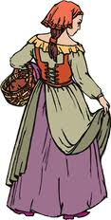 b. 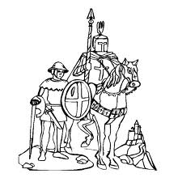 c. 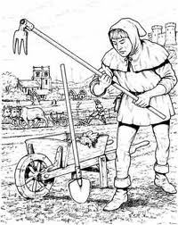

d. 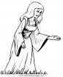 e. 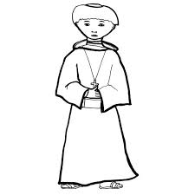

Exercice 2 : Un siècle de bâtisseurs :
Pendant le Moyen-Âge, on construit de nombreux bâtiments : des châteaux forts, des églises, des cathédrales, des monastères ou des villes fortifiées.

a). Comment s’appellent ces bâtiments ?
b). Où peut-on voir ces bâtiments médiévaux en France aujourd’hui ? Remets les lettres dans l’orde.
1. a).C’est une église/ abbaye.
b). C’est au Mont Saint Michel.

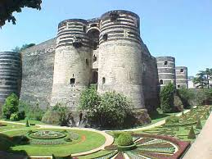
2. a).C’est un château fort.
b). C’est à Angers.

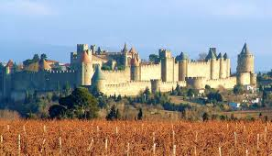
3. a).C’est une ville fortifiée.
b). C’est à Carcassonne.

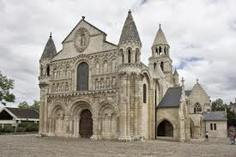
4. a).C’est une église.
b). C’est à Poitiers.
OITIRSPE

5. a).C’est une cathédrale.
b). C’est à Paris.

Exercice 3 : Les grandes dates et les grands rois du Moyen-Âge :

En 486, Clovis, le Roi des Francs envahit la Gaule romaine et devient chrétien. Clovis est le premier roi de la dynastie mérovingienne (la famille de rois de Mérovis). Cette dynastie règne plus de deux siècles sur la France.

En 768, le Roi Charlemagne hérite du Royaume de France. Son royaume grandit et il est couronné en l’An 800 par le Pape. À sa mort, son Royaume est divisé entre ses trois fils.

En 987, le dernier roi carolingien meurt, Hugues Capet est choisi comme nouveau roi par les grands seigneurs de France. Il crée en France une dynastie héréditaire, c’est-à-dire que quand le père meurt, le fils devient roi.

Le Moyen-Âge en France est marqué par une très longue guerre entre l’Angleterre et la France parce que le Roi d’Angleterre veut devenir roi de France. Cette guerre s’appelle la Guerre de Cent ans. En vérité, elle dure plus longtemps puisqu’elle commence en 1337 et se termine en 1453. Jeanne d’Arc est certainement la personne la plus connue de cette guerre.
Le Moyen-Âge se termine en 1492 avec la découverte de l’Amérique par Christophe Colomb.

a). Réécrire les chiffres en lettres :
1) 486 : quatre cent quatre-vingt-six
2) 768 : sept cent soixante-huit
3) 800 : huit cents
4) 987 : neuf cent quatre-vingt-sept
5) 1337 : mille trois cent trente-sept
6) 1453 : mille quatre cent cinquante-trois
7) 1492 : mille quatre cent quatre-vingt-douze

b). Compléter le tableau :

Roi | Famille, dynastie | Influence, héritage
Clovis | Famille de rois de Mérovis, mérovingienne | Cette dynastie règne plus de deux siècles sur la France.
Charlemagne | Carolingien | Il hérite du Royaume de France.
Hugues Capet | Capétien | Il crée en France une dynastie héréditaire.

c). Retrouver l’ordre des événements du Moyen-Âge :
4. Guerre de 100 ans 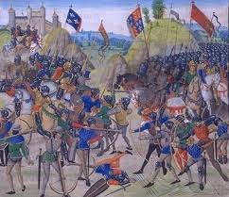 1. Clovis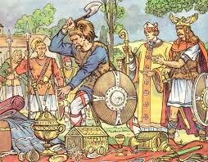

5. Jeanne d’Arc 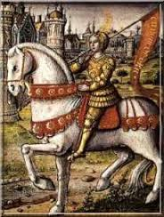 2. Charlemagne 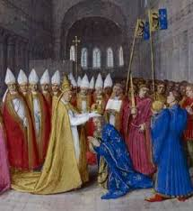

6.La découverte de l’Amérique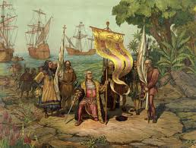 3.Capet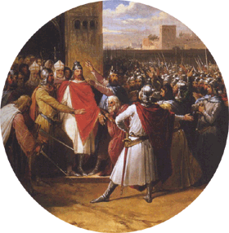

Exercice 4 : La France a beaucoup changé au Moyen-Âge :
À côté de chaque carte écrire l’explication :

- La France est divisée en duchés. Les ducs ont beaucoup de pouvoir. Seules quelques grandes villes (comme Orléans, Poissy, Montreuil, Senlis ou Attigny) appartiennent au Roi de France.

- L’Empire s’étend des Pyrénées au Nord de l’Italie et du Nord de l’Allemagne jusqu’à la Bretagne. La capitale de l’Empire de Charlemagne est Aix-la-Chapelle (aujourd’hui en Allemagne).

- Avant le règne de Clovis, le Royaume des Francs se trouve au Nord de la France, et à l’Ouest de l’Allemagne. La France d’aujourd’hui est divisée en beaucoup de royaumes. Clovis va conquérir ces royaumes.

- Le Roi d’Angleterre gagne des batailles contre le Roi des Français. Il envahit le Nord de la France, il a la région de Bordeaux. Le Roi de France contrôle les régions au Sud de la Loire. Il habite dans le Centre de la France, à Chinon.
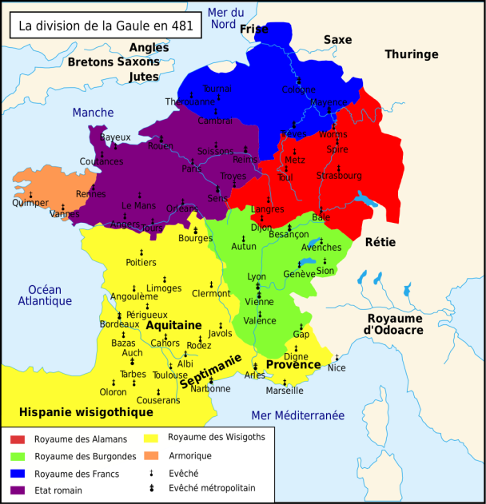
a). Avant le règne de Clovis, le Royaume des Francs se trouve au Nord de la France, et à l’Ouest de l’Allemagne. La France d’aujourd’hui est divisée en beaucoup de royaumes. Clovis va conquérir ces royaumes.

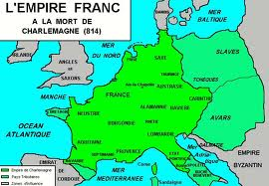
b). L’Empire s’étend des Pyrénées au Nord de l’Italie et du Nord de l’Allemagne jusqu’à la Bretagne. La capitale de l’Empire de Charlemagne est Aix-la-Chapelle (aujourd’hui en Allemagne).

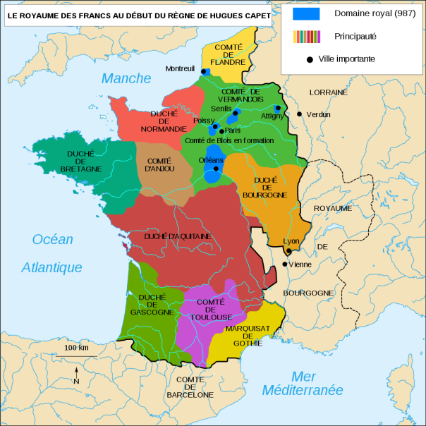
c). La France est divisée en duchés. Les ducs ont beaucoup de pouvoir. Seules quelques grandes villes (comme Orléans, Poissy, Montreuil, Senlis ou Attigny) appartiennent au Roi de France.

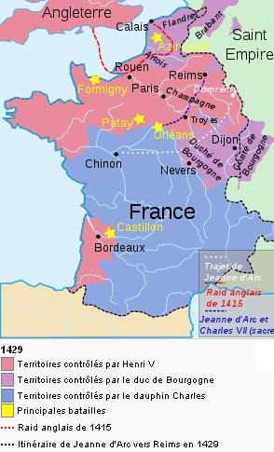
d). Le Roi d’Angleterre gagne des batailles contre le Roi des Français. Il envahit le Nord de la France, il a la région de Bordeaux. Le Roi de France contrôle les régions au Sud de la Loire. Il habite dans le Centre de la France, à Chinon.

